教育部108年度
環境教育人員認證24小時研習
研習課程簡章

- 緣起及目的
環境教育幫助其在社會中遇到環境問題時能夠瞭解環境問題的知識、意識到這些問題的解決方案，並有能力去解決這些問題。聯合國教科文組織指出，在社會中傳遞對自然的尊重並提高公眾的環境意識，環境教育至關重要。教科文組織並強調通過保護環境、消除貧困、盡量減少不平等和推動可持續發展，是環境教育能在保護未來全球社會中提高人類的生活質量。
環境教育是一種試圖以教育根本解決環境問題以促進環境可持續性的教育方法是一門跨領域學科，在環境教育的研究領域中必須探討教育學、心理學、行為學、社會學、經濟學等社會科學領域，亦會探討生物學、物理學、化學、生態學、地球科學、大氣科學、數學和地理學等多個自然科學領域，並可以透過自然中心、環境學習中心，出版品、網路、多媒體甚至家庭教育等等多種管道進行。
依據環境教育法第18條機關、公營事業機構、學校及政府捐助基金累計超過50%之財團法人，應指定人員推廣環境教育。
透過課程規劃，課程設計能使環境教育推動人員充分了解各種環境教育課程發展相關理論、目標及課程設計的方式，以期能有效提升受教者的環境認知、態度、行為，發展適合的環境教育課程也是現階段實施環境教育主要目標之一。因此，培養環教人員企劃環境教育及環境議題課程能力是刻不容緩的，它可以增強學習能力及創意空間，又能提昇課程品質，如此對於環教之推廣與落實更有能力達成。另環境教育中對「體驗」的內涵定義：是指環境教育活動推動單位針對「環境教育參與者」，提供一處環境教育地點或設計一環境教育活動，就某一或多項環境議題，進行體會、經驗的過程。所以要達到較高戶外環境教育教學效能之具體有效教學行為：(1)教學前：環境探勘；配合課程融入環境教育、設計活動化之課程；(2)教學中：著重觀察體驗與探索、反思的總結動作；多元教學方法、教學技術；積極的學習氣氛、戶外秩序控管及學生為主體之師生關係；(3)教學後：課程統整、檢討、多元評量。
因此，為協助已獲得認證資格的環境教育人員，服膺具申請資格，故本校提供10門共24小時研習課程藉以讓學校、對環境教育有興趣者提供研習單位更多元優質講授師資，提升學員於學校內推動環境教育時具備相關環境相關知能，故特辦理本計畫。
- 計畫流程:
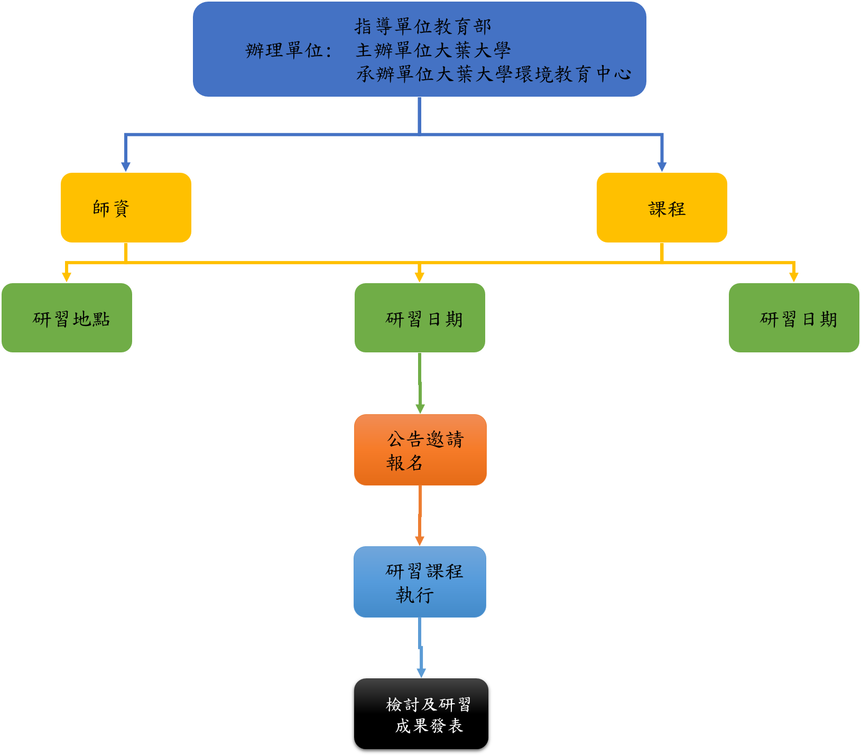
三、計畫執行方法
(一)、辦理單位：
指導單位：教育部
主辦單位：大葉大學(環境教育機構證號:(101)環署訓證字第EA211002號)
承辦單位：大葉大學大學環境教育中心
(二)、研習地點：大葉大學環境教育中心解說教室H605（51591彰化縣大村鄉學府路168號）。
(三)、研習時間：
(四)、實施對象：
1.各級學校教職員、各教育主管機關環境教育相關承辦人員及主管為原則。
2.對環境教育有興趣者。
3.依環境教育人員認證管理辦法第五條規定， 得以經歷申請環境教育人員認證者。
(五)、課程內容及注意事項：
1.研習時數共24小時。
2.課程內容依教育部之「教育部110年度環境教育人員認證24小時研習研習課程」規定之課程內容辦理。
3.全程出席者，於研習後1個月內發給研習證明，並符合環環境教育人員認證及管理辦法第15條規定，未全程出席者，依實際出席情形核給研習時數證明。
四、報名方式：
（一）採網路報名，請至大葉大學線上報名系統網站報名，網站：
https://goo.gl/forms/QXDp5zdGcgBltOWz1
點選進入後，點選「教育部108年度環境教育人員認證24小時研習研習課程」選項，填妥研習人員基本資料，按研習報名資料送出，按確認資料後，等待承辦單位審查後於108年07月31日公告入取名單，本校將於課程7日前E-mail另行通知。
（二）報名時間：。
五、其他注意事項：
（一）為響應環保，本研習請自備環保杯。
（二）課程表、交通方式請參閱第六項及第七項。
（三）若對有關研習報名相關資訊有疑問，請洽大葉大學環境教育中心賴美秀老師或蘇威印專案經理(04-8511888分機2352或2360)。
六、課程表
課程表(第一天)
日期：
時間 |  | 課程內容 | 講師 | 上課地點
第一節 | 09：30~10：00 | 報到&開場 | 大葉大學環境教育中心主任/陳宜清教授 | H605教室
第二節 | 10：00~12：00 | 環境教育 | 陳宜清教授 | H605教室
12：00~13：00 |  | 午餐/休息
第三節 | 13：00~15：00 | 環境教育法規 | 賴美秀老師 | H605教室
課程表(第二天)
日期：
時間 |  | 課程內容 | 講師 | 上課地點
第一節 | 09：40~10：00 | 報到 | 大葉大學環教中心 | H605教室
第二節 | 10：00~12：00 | 環境概論 | 陳宜清教授 | H605教室
12：00~13：00 |  | 午餐/休息
第三節 | 13：00~15：00 | 環境倫理 | 大葉大學環工系  林康捷教授 | H605教室

課程表(第三天)
日期：
時間 |  | 課程內容 | 講師 | 上課地點
第一節 | 08：40~09：00 | 報到 | 大葉大學環教中心 | H605教室
第二節 | 09：00~11：00 | 生態保育 | 徐歷鵬教授 | H605教室
11：00~12：00 |  | 午餐/休息
第三節 | 12：00~16：00 | 環境教育體驗(苑裡稻鴨莊生態場域) | 全職環教人員 | 苑裡稻鴨莊生態場域
課程表(第四天)
日期：
時間 |  | 課程內容 | 講師 | 上課地點
第一節 | 08：40~09：00 | 報到 | 大葉大學環教中心 | H605教室
第二節 | 09：00~12：00 | 環境變遷與防災 | 張富銘老師 | H605教室
12：00~13：00 |  | 午餐/休息
第三節 | 13：00~16：00 | 節能減碳及能源管理 | 葉啟輝教授 | H605教室

課程表(第五天)
日期：
時間 |  | 課程內容 | 講師 | 上課地點
第一節 | 09：40~10：00 | 報到 | 大葉大學環教中心 | H605教室
第二節 | 10：00~12：00 | 環境教育教材教法 | 王佩蓮教授 | H605教室/大葉大學環境教育場所
12：00~13：00 |  | 午餐/休息
第三節 | 13：00~15：00 | 環境教育課程設計 | 王佩蓮教授 | H605教室/大葉大學環境教育場所
第四節 | 15：00~16：00 | 認證說明會 | 大葉大學環教中心  賴美秀老師 | H605教室

六、交通資訊
大葉大學交通路線圖：
- 自行開車
- 國道1號：南下
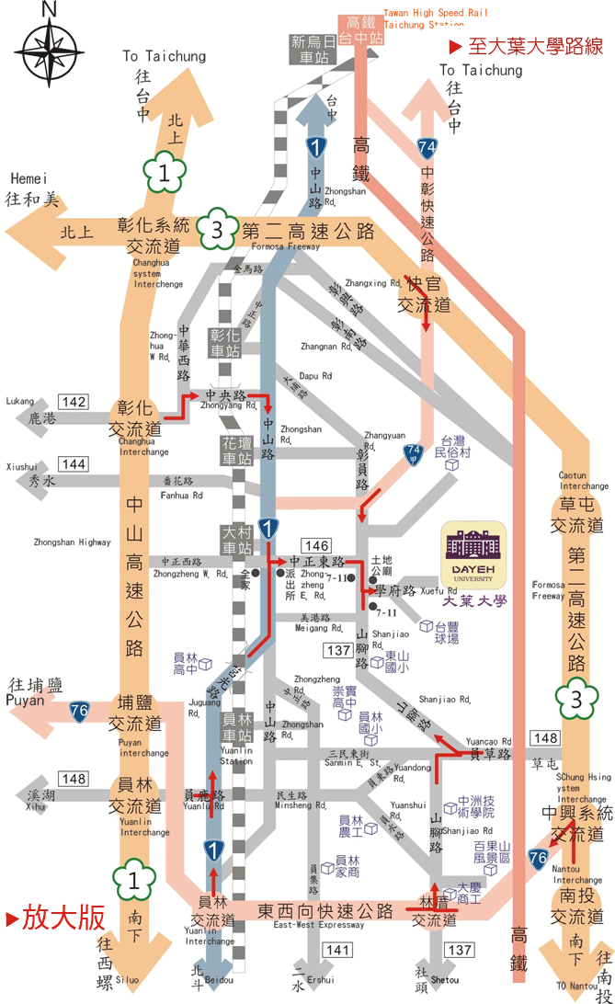
彰化交流道下往彰化市方向→中華西路→右轉中央路(中央路橋)下橋→右轉中山路（台一線，約10公里) →左轉中正東路146→右轉山腳路137→左轉學府路→大葉大學。
- 國道1號北上：路線(一)
埔鹽系統交流道下往員林方向→台76東西向快速道路(約20分鐘)→林厝聯絡道下→左轉山腳路 137→右轉員草路（約200公尺）→左轉山腳路（約4公里）→右轉學府路→大葉大學。
- 國道1號北上：路線(二)
埔鹽系統交流道下往員林方向→台76東西向快速道路(約6公里)→台76東西向快速道路員林交流道下→左轉莒光路(台1線) →左轉中山路(約10分鐘)→右轉中正東路(村上派出所旁)→右轉山腳路(約500公尺) →左轉學府路→大葉大學。

- 國道3號：南下
快官交流道接台74甲中彰快速道路（約15分鐘）→左轉彰員路接山腳路137（約15分鐘）→左轉學府路→大葉大學。
- 國道3號：北上
中興系統交流道接台76東西向快速道路(八卦山隧道往員林1-方向)→出隧道後（100公尺）右轉林厝交流道下→右轉山腳路137→右轉員草路（約200公尺）→左轉山腳路（約4公里）→右轉學府路→大葉大學。
東西向快速道路員林交流道下→右轉中山路（約8公里）→右轉中正東路(村上派出所旁)→右轉山腳路(約500公尺) →左轉學府路→大葉大學。

- 鄰近地區：台中
台中市區各聯絡道路→台74甲中彰快速道路→左轉彰員路接山腳路137（約8公里）→左轉學府路→大葉大學。
- 鄰近地區：南投
草屯→148(往員林方向)→右轉山腳路137→右轉學府路→大葉大學。
南投→台76東西向快速道路→八卦山隧道→林厝交流道下→右轉山腳路137（約4公里）→右轉員東路148約100公尺→左轉山腳路137（約6公里）→右轉學府路→大葉大學。

- 大眾運輸
- 台鐵
鼓勵民眾及學生搭乘大眾運輸工具，可搭乘台鐵及高鐵與台鐵轉運系統搭台鐵南下班次，到達大村站，再搭配本校525專案交通車即可到大葉大學，本校525專案交通車時刻表及路線圖，如下所示。
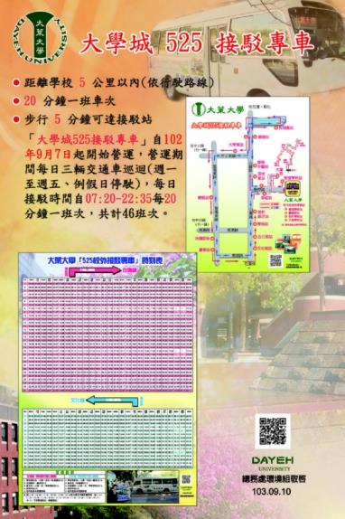

- 高鐵
高鐵與台鐵轉運系統搭台鐵南下班次，到達員林站，再搭乘校車或計程車抵達本校。
校車搭乘處：員林客運總站。
搭計程車，員林至大葉，單程約250元。

